本校高中部98學年度第二學期『法律會考』績優班級頒獎（99.06.21.）
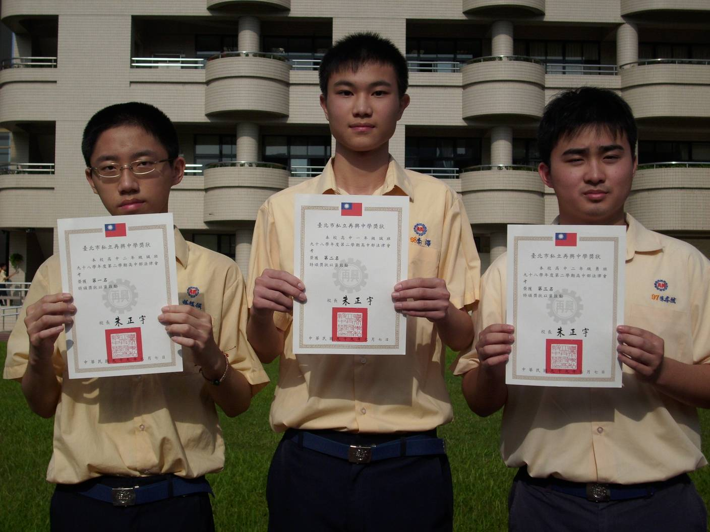
左起：高二誠（第一名）、高一誠（第二名）、高二勇（第三名）

